**Kartoffeln und Quark: der Protein-Klassiker aus der Lausitz  
So mauserte sich das Blitzrezept zum beliebten Sportler- und Familienessen**

**Berlin, 11. Juni 2024. „Was macht den Lausitzer stark? Pellkartoffeln, Leineel und Quark.“ – dies schrieb 1930 der Heimatdichter Otto Lukas in seinem Gedicht „Lausitzer Kost“. Und in der Tat: Aus ernährungsphysiologischer Sicht sind Kartoffeln mit Leinöl und Quark ein besonders gesundes Gericht. Warum die Speise heutzutage nicht mehr nur in der Lausitz, sondern auch bei Sportlern und Familien besonders beliebt ist, erklärt die Kartoffel-Marketing GmbH.**

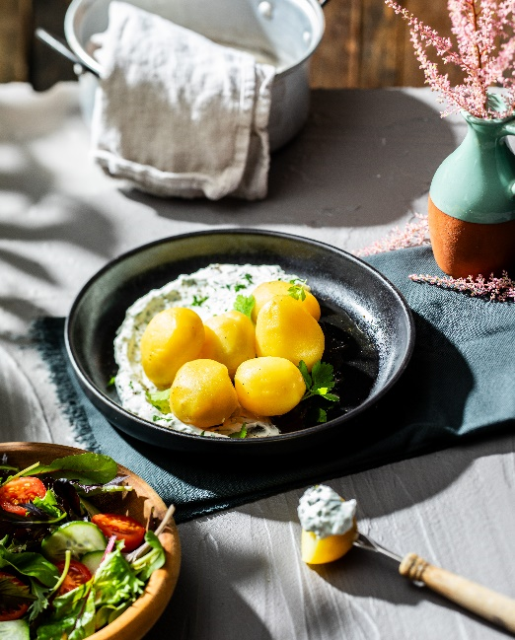

*Lecker, kalorienarm und preiswert: Der Klassiker Kartoffeln mit Quark erfreut sich bei Familien, Sportlerinnen und Lausitzern heute noch großer Beliebtheit.*

*Bildnachweis: KMG/die-kartoffel.de* *(bei Verwendung bitte angeben)*

**Von der Lausitz nach ganz Deutschland**

Kartoffeln und Quark – es gibt wohl kaum eine Familie in Deutschland, bei der dieser Klassiker noch nicht auf dem Tisch gestanden hat. Dies liegt vor allem daran, dass das Kartoffelgericht schnell zubereitet sowie preisgünstig ist und meist der ganzen Familie schmeckt.   
Ihren Ursprung hat die einstige Armeleute-Mahlzeit Friedrich dem Großen zu verdanken, der die Kartoffel Mitte des 18. Jahrhunderts in Brandenburg und Preußen auf die Felder brachte. Dort entwickelte sich die Kartoffel rasch zur Hauptnahrungsquelle der einfachen Bevölkerung. Anfangs häufig als Pellkartoffel mit Salz und Leinöl verspeist, kam der Quark als eiweißreiche Beilage erst später hinzu. Denn das Milchprodukt war besseren Zeiten vorbehalten. Mit der Zeit erfreute sich die Kombination zunehmender Beliebtheit und wird bis heute nicht nur bei Lausitzern immer wieder gerne aufgetischt.

**Kartoffelkraft für Sportler**

Dass das Lausitzer Gericht schnell Beliebtheit erlangte, hat einen guten Grund: Es ist nicht nur schmackhaft und preiswert, sondern auch besonders gesund. Dies liegt unter anderem daran, dass die komplexen Kohlenhydrate in den Kartoffeln sowie deren Eiweiße in Verbindung mit dem hochwertigen Eiweiß im Quark die Beste Kombination bilden, um dem Körper das optimale Spektrum an essentiellen Aminosäuren zuzuführen und lange zu sättigen. Dazu ist das Gericht kalorienarm und reich an Vitaminen. Das Leinöl zählt außerdem zu den besonders hochwertigen Ölen aufgrund seines hohen Gehalts an mehrfach ungesättigten Fettsäuren. Essentielle Fett- und Aminosäuren kann der Körper nicht selbst produzieren, daher müssen diese von außen zugeführt werden. Kein Wunder also, dass sich das Gericht zu einem der gesündesten Klassiker Deutschlands gemausert hat und auch bei Sportlern regelmäßig ganz oben auf dem Speiseplan steht.

**Blitzrezept: Kartoffeln mit Quark zubereiten**

Ein Kilogramm festkochende Kartoffeln gründlich waschen und in reichlich gesalzenem Wasser für circa 30 Minuten garkochen. In der Zwischenzeit ein Bund Schnittlauch und vier Stiele Petersilie waschen und trocken schütteln. Beides fein schneiden, mit 400 Gramm Quark (40 % Fett) vermengen und mit Salz und Pfeffer abschmecken. Zum Verfeinern, den Quark mit zwei Esslöffeln Leinöl beträufeln und mit den gegarten Kartoffeln servieren. Dazu passt auch gut ein gemischter Salat.

**Das Rezept gibt es auch online:** [**Kartoffeln mit Quark**](https://die-kartoffel.de/rezepte/kartoffeln-mit-quark/)

Weitere Informationen, tolle Rezepte und Tipps rund um die Kartoffel finden Sie über diese Links: [Website](http://www.die-kartoffel.de) | [Pressemitteilungen](https://kartoffelmarketing.de/presse/) | [Instagram](https://www.instagram.com/diekartoffel.de/) | [Facebook](https://www.facebook.com/DieKartoffel/)

**Zeichenanzahl (inkl. Leerzeichen, ohne Headline):** 2.821

**Keywords:** Kartoffeln, Tolle Knolle, Rezeptidee, Quark, Eiweiß

**Über die KMG**

Die Kartoffel-Marketing GmbH (KMG) wurde 2014 gegründet. Sie versteht sich als „Bündnis der Kartoffelprofis“ und repräsentiert die deutsche Kartoffelwirtschaft. Ihr Ziel ist es, die Verbraucher in Deutschland über die Vielseitigkeit und den hohen Wert der Kartoffel zu informieren. Zur KMG gehören der Deutsche Kartoffelhandelsverband e. V., die Bundesvereinigung Erzeugergemeinschaften Kartoffeln und der Verein Landvolk Niedersachsen – Landesbauernverband e. V. Projekte der KMG werden von der Landwirtschaftlichen Rentenbank unterstützt.



gefördert von der Landwirtschaftlichen Rentenbank

**Pressekontakt:**

tts agentur05 GmbH | Linda Künzel | [presse-kmg@agentur05.de](mailto:presse-kmg@agentur05.de) | 0221 925454-817